Министерство транспорта Российской Федерации

Федеральное государственное автономное образовательное

учреждение высшего образования

«Российский университет транспорта»

(ФГАОУ ВО РУТ(МИИТ), РУТ (МИИТ)

Институт транспортной техники и систем управления

Кафедра «Управление и защита информации»

Лабораторная работа № 11

по дисциплине: «Программирование и основы алгоритмизации»

на тему: «Сети Петри»

Выполнил: ст. гр. ТУУ-111

Волобуев Е.Д.

Вариант №13

Проверил: к.т.н., доц. Сафронов А.И.

Зачтено

Москва – 2024 г.

## Цель работы

В текстовой форме подробно опишите ситуацию, предложенную по варианту индивидуального задания, рассуждая с точки зрения: как Вы обычно действуете, сталкиваясь с ней (ситуацией).

## Формулировка задачи

Вариант 13. Посадка пассажира в автобус, оборудованный автоматизированной системой контроля проезда. С момента прибытия автобуса на остановку до момента занятия места в салоне автобуса. Учесть возможность занятия как посадочного места, так и выбора некоторого удобного и безопасного места постановки в салоне автобуса.

## Детализированное текстовое описание ситуации

Пассажир, находясь на остановке, ожидает, когда прибудет автобус. После прибытия автобуса пассажир входит в автобус. Если у пассажира уже оплачен проезд и в автобусе имеются свободные посадочные места, то пассажир выбирает подходящие для себя место и занимает его. Иначе, если все посадочные места заняты, пассажир выбирает безопасное место в автобусе где есть возможность держаться за поручень. В случае неоплаченного проезда, пассажир в начале оплачивает проезд у одного из валидаторов в автобусе, потом если есть свободные посадочные места занимает их, в другом случае выбирает безопасное место в автобусе где есть возможность держаться за поручень.

## 4.1. Сеть Петри – полная схема ситуации

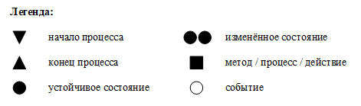

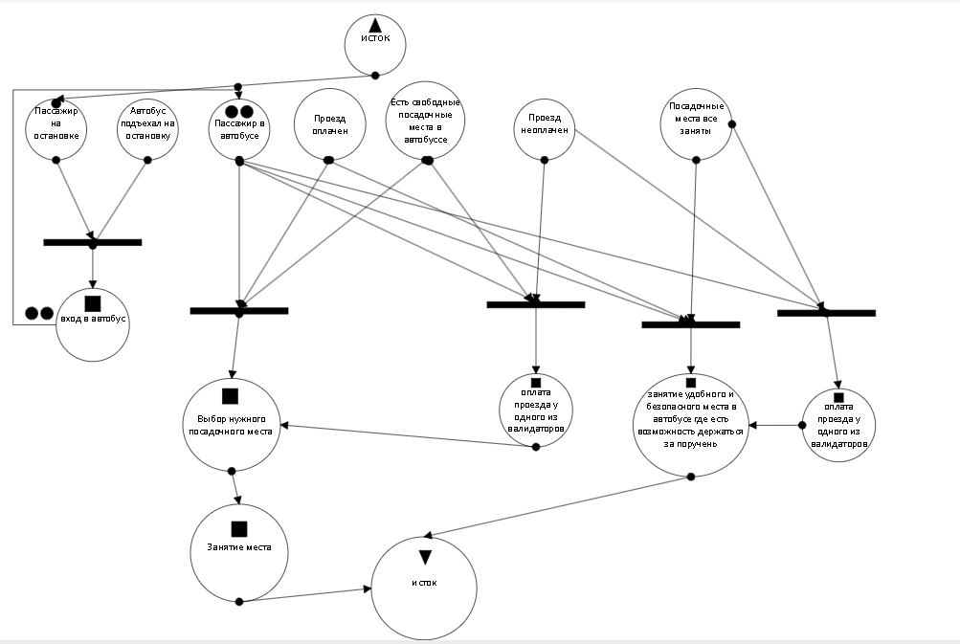

## 4.2. Сеть Петри – краткая схема ситуации



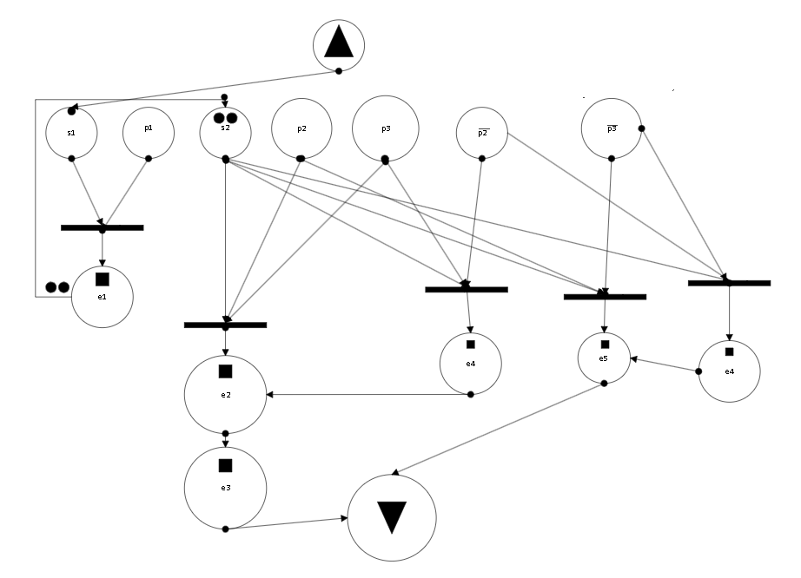

## Описание Сети Петри

- состояние (states):

s1 - пассажир на остановке

s2 - пассажир в автобусе

- действия (effect):

e1 - вход в автобус

e2 - выбор нужного посадочного места

e3 - занятие места

e4 - оплата проезда у одного из валидаторов

e5 - занятие удобного и безопасного места в автобусе где есть возможность держаться за поручень

- события (prompt):

p1 - автобус подъехал на остановку

p2 - проезд оплачен (инверсия: проезд не оплачен)

p3 - есть свободные посадочные места в автобусе (инверсия: посадочные места заняты)

## Вывод по работе

С помощью данной работы можно научиться строить Сети Петри, которые могут помочь в построении связей в различных повседневных ситуациях. Благодаря элементам легенды данных сетей отлично показываются виды решений различных ситуаций.